Министерство науки и высшего образования Российской Федерации

Федеральное государственное автономное образовательное

учреждение высшего образования

«ЮЖНЫЙ ФЕДЕРАЛЬНЫЙ УНИВЕРСИТЕТ»

Инженерно-технологическая академия ЮФУ

Институт компьютерных технологий и информационной безопасности

**Кафедра физико-математических основ и основ инженерного образования**

ИНДИВИДУАЛЬНОЕ ЗАДАНИЕ

по курсу: «Алгоритмизация и программирование»

Выполнил

Студент группы КТбо1-1 А. В. Усачёв

Проверил

Старший преподаватель кафедры ВТ Д. С. Кочубей

« » января 2023

Таганрог, 2023

# Техническое задание

## Цель работы:

Задание состоит в разработке программы, которая считывает настроечные параметры и формирует отчет по имеющимся данным в файлах (см. таблицу 1). Отчет записывается в текстовый файл. Число записей в каждом из описанных выше файлов произвольно.

Таблица 1 – Задание варианта 27

|  |  |  |
| --- | --- | --- |
| № варианта | Отчёт | Параметры |
| 27 | Определить стоимость и количество междугородных звонков в указанный интервал времени | Интервал времени от … до … |

**Описание задания**

Имеется информация о клиентах телефонной компании и предоставляемых им услугах. Каждая услуга имеет собственный тариф, а каждый клиент может пользоваться произвольным набором услуг в течение ограниченного интервала времени (соответственно срокам договора). Имеются данные о фактическом использовании услуг.

Вся указанная информация представлена текстовыми файлами, структура которых выглядит следующим образом:

Файл информации о клиентах содержит фамилию, имя, отчество клиента, номер телефона, дату заключения договора, дату окончания договора, размер задолженности, допустимый кредит. Каждое поле отделяется запятой, запись – это строка текста. Пример содержимого в файле:

Иванов Иван Иванович, 9773672365, 12.10.2012, 12.10.2014,0,0

Петров Иван Васильевич, 9734672311, 22.01.2008, 01.11.2011,210,200

Васильев Илья Васильевич, 9714679805, 05.09.2010, 01.12.2012,0,2000

Файл информации об услугах состоит также из записей, состоящих из полей, разделенных запятыми. Каждая запись включает наименование услуги, ее код, тариф (в рублях), временной интервал измерения (мин., сутки, месяц. Если временной привязки нет, ставится символ #). Пример данных в файле:

Cвязь внутри сети, 1, 0.30, мин

СМС, 2, 0.15, #

Cвязь с другими мобильными сетями, 3, 0.50, мин

Роуминг, 4, 10, мин

Международный тариф, 5, 50, мин

Файл информации об услугах, оказанных клиентам, включает в себя записи, состоящие из полей номера телефона, кода услуги, даты и времени ее использования в секундах. Знак # используется в случае, если время не определяется (например, отправляется СМС). Пример содержимого в файле:

9734672311, 1, 13.02.2008 13:01:55, 300

9734672311, 2, 28.11.2012 01:32:30, #

9757282392, 5, 23.09.2013 19:14:00, 54

# Выполнение работы (БЛОК-СХЕМА)

На рисунках 1,2,3 представлена блок-схема программы.

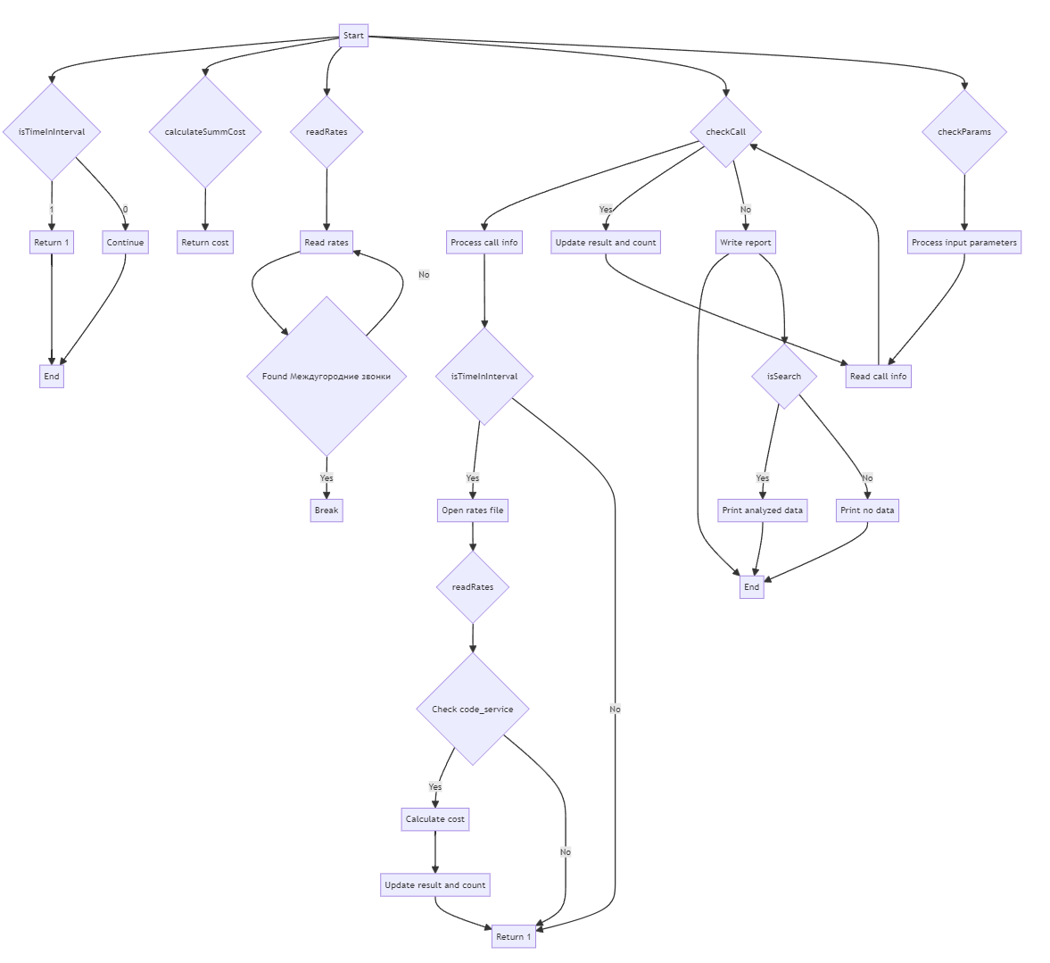

Рисунок 1 – Блок-схема модуля functions.c

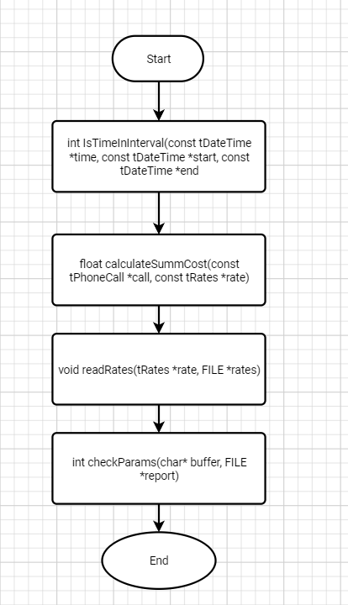

Рисунок 2 – блок-схема модуля functions.h

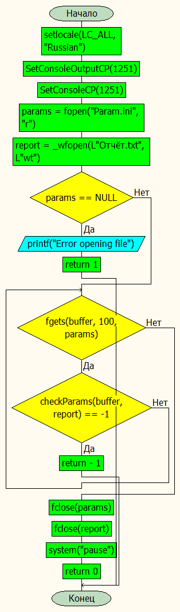

Рисунок 3 – Блок-схема модуля main.c

# Приложение

**Исходный код программы**

**Модуль functions.c:**

*#include <wchar.h>*

*#include <stdio.h>*

*#include "types.h"*

*int isTimeInInterval(const tDateTime *time, const tDateTime *start, const tDateTime *end)*

*{*

*if (time->year < start->year || (time->year == start->year && time->month < start->month) ||*

*(time->year == start->year && time->month == start->month && time->day < start->day) ||*

*(time->year == start->year && time->month == start->month && time->day == start->day &&*

*(time->hour < start->hour || (time->hour == start->hour && time->minute < start->minute) ||*

*(time->hour == start->hour && time->minute == start->minute && time->seconds < start->seconds))))*

*{*

*return 0;*

*}*

*if (time->year > end->year || (time->year == end->year && time->month > end->month) ||*

*(time->year == end->year && time->month == end->month && time->day > end->day) ||*

*(time->year == end->year && time->month == end->month && time->day == end->day &&*

*(time->hour > end->hour || (time->hour == end->hour && time->minute > end->minute) ||*

*(time->hour == end->hour && time->minute == end->minute && time->seconds > end->seconds))))*

*{*

*return 0;*

*}*

*return 1;*

*}*

*float calculateSummCost(const tPhoneCall *call, const tRates *rate)*

*{*

*int code = call->code_service;*

*if (wcscmp(rate->time, L"мин") == 0)*

*{*

*return call->duration_in_seconds * (rate->price / 60);*

*}*

*else if (wcscmp(rate->time, L"сутки") == 0)*

*{*

*return call->duration_in_seconds * (rate->price / (24 * 3600));*

*}*

*else if (wcscmp(rate->time, L"месяц") == 0)*

*{*

*return call->duration_in_seconds * (rate->price / (30 * 24 * 3600));*

*}*

*}*

*void readRates(tRates *rate, FILE *rates)*

*{*

*wchar_t buffer_rate[300];*

*while (fgetws(buffer_rate, 300, rates))*

*{*

*fwscanf(rates, L"%99[^,], %d, %f, %99[^\n]", rate->name, &rate->code, &rate->price, rate->time);*

*if (wcscmp(rate->name, L"Междугородние звонки") == 0)*

*{*

*break;*

*}*

*}*

*}*

*int checkCall(float* resultSumm, int* countCalls, char* bufferCallInfo, tPhoneCall* call, tDateTime* startTime, tDateTime* endTime) {*

*int isSearch = 0;*

*sscanf(bufferCallInfo, "%lld, %d, %d.%d.%d %d:%d:%d, %d",*

*&call->phone_number, &call->code_service,*

*&call->call_time.day, &call->call_time.month, &call->call_time.year,*

*&call->call_time.hour, &call->call_time.minute, &call->call_time.seconds,*

*&call->duration_in_seconds);*

*if (isTimeInInterval(&call->call_time, startTime, endTime))*

*{*

*FILE *rates = _wfopen(L"rates.txt", L"r, ccs=UTF-8");*

*if (rates == NULL)*

*{*

*printf("Error opening file");*

*return 0;*

*}*

*tRates rate;*

*readRates(&rate, rates);*

*if (call->code_service == rate.code)*

*{*

*\*resultSumm += calculateSummCost(call, &rate);*

*\*countCalls += 1;*

*isSearch = 1;*

*// printf("Phone Number: %lld, Code Service: %d, Duration: %d seconds\n",*

*// call.phone_number, call.code_service, call.duration_in_seconds);*

*}*

*}*

*return isSearch;*

*}*

*int checkParams(char* buffer, FILE* report) {*

*{*

*tDateTime start_time;*

*tDateTime end_time;*

*tPhoneCall call;*

*float result_summ = 0;*

*int count_calls = 0;*

*int isSearch = 0;*

*sscanf(buffer, "%d.%d.%d %d:%d:%d %d.%d.%d %d:%d:%d",*

*&start_time.day, &start_time.month, &start_time.year,*

*&start_time.hour, &start_time.minute, &start_time.seconds,*

*&end_time.day, &end_time.month, &end_time.year,*

*&end_time.hour, &end_time.minute, &end_time.seconds);*

*FILE *info_services = fopen("info_services.txt", "r");*

*if (info_services == NULL)*

*{*

*printf("Error opening file");*

*return 1;*

*}*

*char buffer_call_info[100];*

*while (fgets(buffer_call_info, 100, info_services))*

*{*

*if (checkCall(&result_summ, &count_calls, buffer_call_info, &call, &start_time, &end_time)) {*

*isSearch = 1;*

*}*

*// printf("%d", isSearch);*

*}*

*fprintf(report, "%d, %2.2f, %02d.%02d.%02d %02d:%02d:%02d, %02d.%02d.%02d %02d:%02d:%02d\n", count_calls, result_summ,*

*start_time.day, start_time.month, start_time.year, start_time.hour, start_time.minute, start_time.seconds,*

*end_time.day, end_time.month, end_time.year, end_time.hour, end_time.minute, end_time.seconds);*

*fclose(info_services);*

*if (!isSearch)*

*{*

*wprintf(L"%02d.%02d.%02d %02d:%02d:%02d - %02d.%02d.%02d %02d:%02d:%02d - Нет данных\n",*

*start_time.day, start_time.month, start_time.year, start_time.hour, start_time.minute, start_time.seconds,*

*end_time.day, end_time.month, end_time.year, end_time.hour, end_time.minute, end_time.seconds);*

*}*

*else*

*{*

*wprintf(L"%02d.%02d.%02d %02d:%02d:%02d - %02d.%02d.%02d %02d:%02d:%02d - Данные проанализированы. Результаты выведены в файл Report.txt. Кол-во звонков: %d\n",*

*start_time.day, start_time.month, start_time.year, start_time.hour, start_time.minute, start_time.seconds,*

*end_time.day, end_time.month, end_time.year, end_time.hour, end_time.minute, end_time.seconds, count_calls);*

*}*

*}*

*return 0;*

*}*

**Модуль functions.h:**

*#include <stdlib.h>*

*#include <stdio.h>*

*#include "functions.c"*

*#ifndef H_FUNCTIONS*

*#define H_FUNCTIONS*

*int isTimeInInterval(const tDateTime *time, const tDateTime *start, const tDateTime *end);*

*float calculateSummCost(const tPhoneCall *call, const tRates *rate);*

*void readRates(tRates *rate, FILE *rates);*

*int checkParams(char* buffer, FILE* report);*

*#endif*

**Модуль types.h:**

*#ifndef H_TYPES*

*#define H_TYPES*

*typedef struct*

*{*

*int day, month, year, hour, minute, seconds;*

*} tDateTime;*

*typedef struct*

*{*

*long long int phone_number;*

*int code_service, duration_in_seconds;*

*tDateTime call_time;*

*} tPhoneCall;*

*typedef struct*

*{*

*wchar_t name[300];*

*int code;*

*float price;*

*wchar_t time[300];*

*} tRates;*

*#endif*

**Модуль main.c:**

*#include <stdio.h>*

*#include <stdlib.h>*

*#include <windows.h>*

*#include <locale.h>*

*#include <wchar.h>*

*#include "functions.h"*

*int main(void)*

*{*

*setlocale(LC_ALL, "Russian");*

*SetConsoleOutputCP(1251);*

*SetConsoleCP(1251);*

*FILE *params = fopen("Param.ini", "r");*

*FILE *report = fopen("Report.txt", "wt");*

*if (params == NULL)*

*{*

*printf("Error opening file");*

*return 1;*

*}*

*char buffer[100];*

*while (fgets(buffer, 100, params)) {*

*if (checkParams(buffer, report) == -1) {*

*return -1;*

*}*

*}*

*fclose(params);*

*fclose(report);*

*return 0;*

*}*

**Данные файлов**

Файл clients.txt:

Смирнова Елена Викторовна, 9654321890, 15.08.2019, 20.09.2024,750,1000

Козлов Алексей Андреевич, 9712345678, 02.04.2020, 15.11.2025,1200,200

Михайлова Ольга Сергеевна, 9778901234, 10.12.2018, 05.07.2023,300,700

Попов Дмитрий Петрович, 9698765432, 28.06.2021, 30.04.2027,1000,300

Иванова Анастасия Александровна, 9632109876, 14.03.2022, 18.09.2023,200,1300

Соколов Игорь Станиславович, 9787654321, 07.09.2020, 25.05.2025,600,400

Григорьева Мария Владимировна, 9701234567, 23.11.2019, 12.08.2024,900,200

Андреев Артем Валерьевич, 9645678901, 03.05.2023, 22.10.2026,450,750

Кузнецова Екатерина Дмитриевна, 9723456789, 18.08.2018, 05.12.2022,50,1200

Белов Владислав Юрьевич, 9765432109, 29.01.2021, 10.03.2027,1100,100

Файл Param.ini:

10.01.2023 10:00:00 10.01.2023 18:00:00

10.01.2023 09:00:00 12.01.2023 21:00:00

11.01.2023 10:00:00 11.01.2023 15:00:00

11.01.2023 13:00:00 11.01.2023 17:00:00

11.01.2023 12:00:00 13.01.2023 12:00:00

13.01.2023 10:00:00 13.01.2023 18:00:00

12.01.2023 11:00:00 12.01.2023 11:30:00

11.01.2023 11:00:00 11.01.2023 11:30:00

13.01.2023 11:00:00 13.01.2023 11:30:00

11.01.2023 06:00:00 11.01.2023 08:00:00

Файл rates.txt:

Внутрисетевая бесплатная связь, 1, 0.00, мин

Экономичные сообщения, 2, 0.10, #

Мобильная связь с конкурентами, 3, 0.40, мин

Глобальный роуминг, 4, 15, мин

Мировой разговор, 5, 60, мин

Междугородние звонки, 6, 1.50, мин

Семейный тариф, 7, 0.25, мин

VIP-общение, 8, 1.20, мин

Ночные разговоры, 9, 0.20, мин

Бизнес-переговоры, 10, 2.00, мин

Файл info_services.txt:

9753269063, 1, 10.01.2023 15:10:00, 200

9622874940, 6, 11.01.2023 12:35:10, 125

9885573322, 6, 11.01.2023 13:20:25, 300

9615095498, 6, 11.01.2023 15:45:50, 128

9838286961, 6, 11.01.2023 18:00:05, 432

9621741661, 10, 11.01.2023 19:42:43, 199

9730930916, 7, 11.01.2023 20:20:20, 200

9821833235, 6, 12.01.2023 10:43:21, 125

9624262947, 1, 12.01.2023 14:23:51, 654

9860464609, 2, 12.01.2023 15:51:21, #

9622151190, 3, 12.01.2023 17:53:23, 251

9689046937, 2, 12.01.2023 18:32:12, #

9817018468, 1, 13.01.2023 10:21:43, 159

9829201538, 6, 13.01.2023 12:25:21, 643

9737511459, 6, 13.01.2023 13:43:21, 423

9816601357, 6, 13.01.2023 15:11:32, 222

9750685388, 8, 13.01.2023 17:42:11, 125

9606183796, 9, 13.01.2023 18:11:54, 411

9729165335, 2, 13.01.2023 19:44:21, #

9677926267, 2, 13.01.2023 19:47:53, #

# Вывод

В ходе выполнения индивидуального, творческого задания, я разработал программу, которая, обрабатывая четыре входных файла, записывает данные того или иного пользователя в результирующий файл. При этом во время обработки информации также учитывается время, когда абонент пользовался услугами. В ходе работы над данным заданием я научился работать со структурами, закрепил знания о работе с циклами, строками и т. д.